攀枝花市仁和区大河中路社区卫生服务中心2017年部门决算编制的说明

一、基本职能及主要工作
基本职能：为辖区内的居民提供基本医疗服务，做好疾病预防.传染病预防.计划免疫.慢性病的筛查和管理.精神病管理.妇女保健.儿童保健.老年保健.残疾康复训练指导.健康知识指导宣传.
2017年工作重点有两个方面：
（一）基本医疗方面，为辖区内的居民提供基本医疗服务。全年门诊10615人次,医疗收入267万元。
（二）公共卫生工作方面
（1）建立完善居民健康档案1879多份。
（2）开展公卫健康咨询9次，健教讲座12期。
（3）老年体检健康管理2881人次。
（4）高血压患者管理2499人。糖尿病管理1176人。严得精神障碍患者管理141人
（5）AAA示范化接种门诊，共计接种13564人次。
（6）新生儿访视355人，访视达100%。孕产妇访视345人访视及健档率均为100%.

三、收支决算总体情况
2017大河中路社区卫生服务中心收入决算总额为681.82万一般公共预算财政拨款收入414.61万元占61%事业收入267.21万元. 占39%

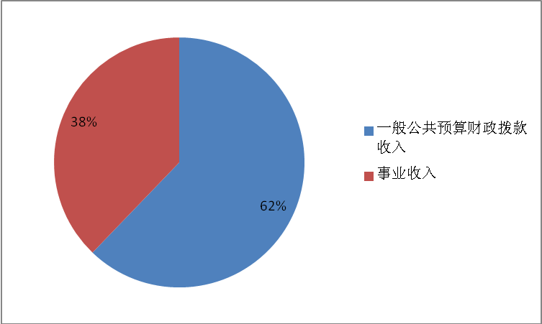

2017年大河中路社区卫生服务中心支出决算总额为564.5万元，其中：基本支出396.33万元，占70%；项目支出168.17万元，占30%
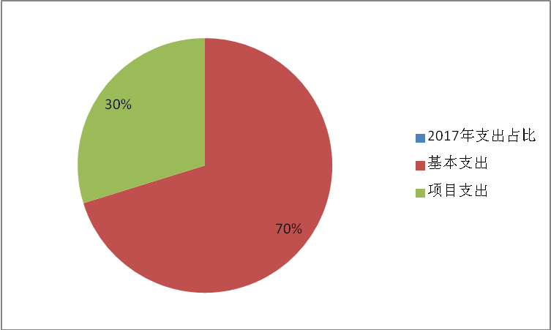

四、财政拨款收支决算情况
2017年度财政拨款收681.82万元支564.51万元。与2016年相比，财政拨款收总计增加93.61万元增长15%/支出减少0.56万元，减少 9.91%。
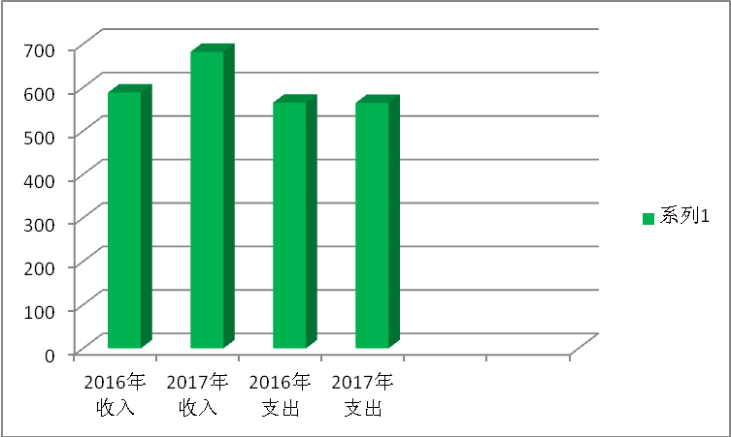

五、一般公共预算财政拨款支出决算情况
（一）一般公共预算财政拨款支出决算总体情况
2017年度一般公共预算财政拨款支出414.61万元，占本年支出合计的73.45%。与2016年相比，一般公共预算财政拨款元，减少7.5%。
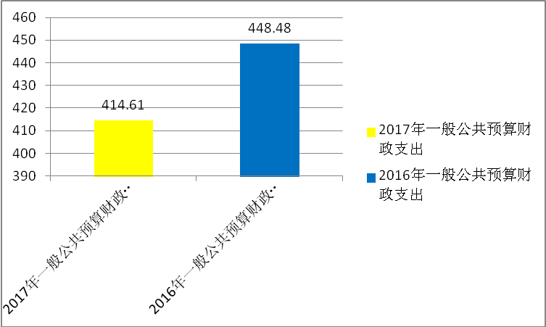

（二）一般公共预算财政拨款支出决算结构情况
2017年一般公共预算财政拨款支出389.39万元，主要用于以下方面:社会保障和就业支出26.56万元，占6.82%；医疗卫生支出339.56万元，占87.2%；住房保障支出23.27万元，占5.98%；。

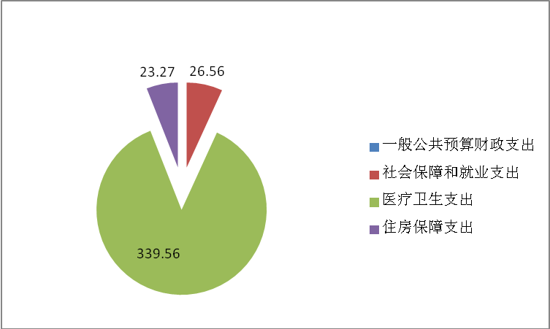
（三）一般公共预算财政拨款支出决算具体情况
1.社会保障和就业支出:机关事业单位基本养老保险缴费支出（2080505）2016年决算数为26.56元，完成预算100%。
2.医疗卫生与计划生育支出：医疗卫生与计划生育支出2017年决算数514.67万元，其中其他医疗卫生机构支出（2100399）2017年决算数为27.61万元，基本公共卫生专项（2100408）2017年决算数为138.34万元，完成预算100%，其他医疗卫生与计划生育支出（2109901）2017年决算数为1.22万元，完成预算100%。
3.住房保障支出：住房保障支出23.27万元，其中住房公积金（2210201）2016年决算数为23.27万元，完成预算100%。
六、一般公共预算财政拨款基本支出决算情况
大河中路社区卫生服务中心2017年一般公共预算财政拨款基本支出396.33万元，其中：
人员经费184.8万元，主要包括：基本工资118.81万元、绩效工资19.84万元、机关事业单位基本养老保险缴费26.56万元、奖金7.47万元，其他社会保障缴费12.12万元、其他支出退休费1.22万元、住房公积金23.27万元
公用经费178.5万元，主要包括：办公费1.26万元、印刷费1.88万元、手续费0.03万元，水费2.44万元、电费5.01万元、邮电费1.77万元、维修（护）费5.97万元、差旅费2.63万元、会议费、培训费1.03万元、劳务费33.01万元、专用材料费5.44万元、工会经费2.5万元、福利费0.54万元、公务车辆运行维护费0.9万元、其他交通费0.31万元、其他商品和服务支出113.8万元。
七、“三公”经费财政拨款支出决算情况
（一）“三公”经费财政拨款支出决算总体情况说明
大河中路社区卫生服务中心2017年度“三公”经费财政拨款支出决算为0.9万元，其中因公出国（境）费支出决算为0元；公务用车购置及运行维护费支出决算为0.9万元，完成预算100%；公务接待费支出决算为0万元。
（二）“三公”经费财政拨款支出决算具体情况说明
2017年度“三公”经费财政拨款支出决算中，因公出国（境）费支出决算0.00万元，占0.00%；公务用车购置及运行维护费支出决算0.9万元，占100%；公务接待费支出决算0万元，占0.00%。具体情况如下：

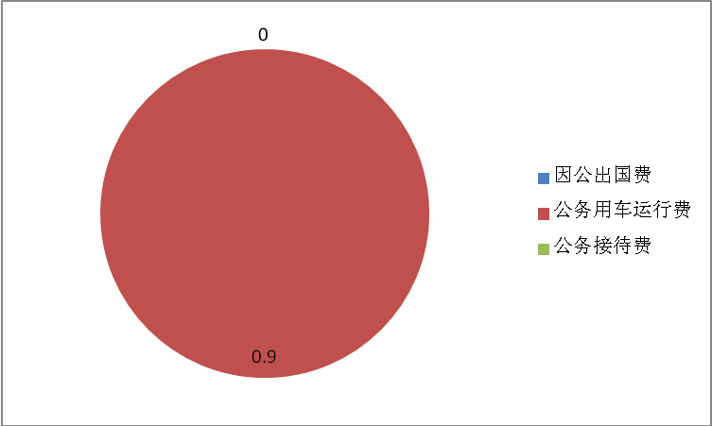

1.因公出国（境）经费
2017年无因公出国（境）费用发生。
2.公务用车购置及运行维护费
2017年公务用车购置及运行维护费0.9万元,其中：
公务用车购置支出0.00万元。截至2017年12月底，单位共有公务用车1辆载客汽车。
公务用车运行维护费支出0.9万元。主要用于开展公卫服务活动 ，医疗卫生服务、慢病防治等相关工作等所需的公务用车燃料费、维修费、过路过桥费、保险费等支出。
3.公务接待费
2017年公务接待费0万元。
八、政府性基金预算财政拨款支出决算情况
2017年使用政府性基金预算财政拨款支出0.00万元。
九、其他重要事项的情况说明
（一）政府采购情况
中心2017年政府采购货物如下：
1．LED显示屏48600元，LED观灯片4800元，用于宣传学习。
2．活动板房22000元，用于库房
3．空调14900用于门诊.母婴保健.预防接种使用。
4．台式电脑22475用于各科室。
（三）国有资产占有使用情况
本部门2017年国有资产占有使用情况的说明：2017年车辆运行维护费支出0.9万元，用于公共卫生服务工作到各辖区建立居民健康档案、随访、公众健康咨询、健康讲座、慢病筛查、义诊等所需的公务用车燃料费、维修费、停车费、保险费支出。我单位有专业设备合计188.6万，通用设备合计50.42万元，无价值200万元以上大型设备。
十、名词解释
1.财政拨款收入：指本级财政当年拨付的资金。
2.其他收入：指除上述“财政拨款收入”、“事业收入”、“经营收入”等以外的收入。主要是上级业务部门委托开展工作的项目经费等。
3.用事业基金弥补收支差额：指事业单位在当年的“财政拨款收入”、“事业收入”、“经营收入”、“其他收入”不足以安排当年支出的情况下，使用以前年度积累的事业基金（事业单位当年收支相抵后按国家规定提取、用于弥补以后年度收支差额的基金）弥补本年度收支缺口的资金。
4.年初结转和结余：指以前年度尚未完成、结转到本年按有关规定继续使用的资金。
5.社会保障和就业支出：（208）社会保障和就业支出（05）行政事业单位离退休（05）机关事业单位基本养老保险缴费支出：指按照规定比例为职工缴纳的事业单位养老保险。
6.医疗卫生与计划生育支出：（210）医疗卫生与计划生育支出（03）基层医疗卫生机构（99）其他医疗卫生机构支出是指其他用于基层医疗机构的支出；（210）医疗卫生与计划生育支出（04）公共卫生（08）基本公共卫生专项，指基本公共卫生服务项目支出。
6.住房保障支出：（221）住房保障支出（02）行住房改革支出（01）住房公积金支出：指行政事业单位按照人力资源和社会保障部、财政部规定的基本工资和津贴补贴以及规定比例为职工缴纳的住房公积金。
7.结余分配：指事业单位按规定提取的职工福利基金、事业基金和缴纳的所得税，以及建设单位按规定应交回的基本建设竣工项目结余资金。
8.年末结转和结余：指本年度或以前年度预算安排、因客观条件发生变化无法按原计划实施，需延迟到以后年度按有关规定继续使用的资金。
9.基本支出：指为保障机构正常运转、完成日常工作任务而发生的人员支出和公用支出。
10.项目支出：指在基本支出之外为完成特定行政任务和事业发展目标所发生的支出。
11.“三公”经费：纳入省级财政预决算管理的“三公”经费，是指部门用财政拨款安排的因公出国（境）费、公务用车购置及运行费和公务接待费。其中，因公出国（境）费反映单位公务出国（境）的国际旅费、国外城市间交通费、住宿费、伙食费、培训费、公杂费等支出；公务用车购置及运行费反映单位公务用车车辆购置支出（含车辆购置税）及租用费、燃料费、维修费、过路过桥费、保险费、安全奖励费用等支出；公务接待费反映单位按规定开支的各类公务接待（含外宾接待）支出。

